PRESS RELEASE

ICON DI FIORA

LA MATERIA DIVENTA ARCHITETTURA
Non un semplice mobile bagno, ma un elemento capace di definire l'identità dello spazio. Con Icon, Fiora interpreta il bagno contemporaneo come un progetto architettonico completo, in cui design, materia e personalizzazione si fondono in un linguaggio estetico essenziale e senza tempo.
Volumi puri, geometrie rigorose e superfici materiche danno vita a una collezione dalla forte presenza scenica, quasi scultorea, pensata per diventare il fulcro dell'ambiente bagno. Icon nasce dalla volontà di superare il concetto tradizionale di arredo, trasformando ogni composizione in un'architettura domestica capace di coniugare eleganza, funzionalità e ricerca progettuale.
La collezione comprende mobili sospesi, totem, colonne, lavabi, specchi e strutture coordinate, progettati per dialogare tra loro attraverso un linguaggio coerente. Le texture Pizarra, Listello e Surato, insieme a una ricca palette cromatica, ampliano le possibilità compositive, offrendo ad architetti e interior designer la libertà di creare ambienti unici e perfettamente personalizzati.
Ma Icon rappresenta soprattutto la sintesi della filosofia progettuale di Fiora.
Da oltre trent'anni l'azienda spagnola sviluppa il bagno secondo un concetto globale, nel quale ogni elemento è parte di un sistema armonico. Mobili, consolle, lavabi, piatti doccia, pannelli, radiatori, specchi e accessori sono progettati per dialogare tra loro e dare vita a spazi coerenti, raffinati e altamente personalizzabili. Per Fiora il bagno non è la somma di singoli prodotti, ma un ambiente da progettare nella sua totalità, dove materiali, texture, colori e dettagli concorrono a creare un'esperienza abitativa completa.
Questa visione nasce dall'incontro tra precisione industriale e cultura artigianale. I creativi e i tecnici lavorano fianco a fianco per sviluppare collezioni in grado di rispondere alle esigenze dell'abitare contemporaneo, sperimentando nuove finiture, palette cromatiche e superfici materiche che conferiscono a ogni progetto un'identità distintiva. L'innovazione non riguarda soltanto il design, ma coinvolge ogni fase dello sviluppo del prodotto, dalla ricerca sui materiali ai processi produttivi.
Tra le innovazioni che identificano Fiora spicca Silexpol®, materiale proprietario sviluppato dall'azienda e utilizzato nella produzione dei piatti doccia. Frutto di un'intensa attività di ricerca e di processi produttivi orientati alla sostenibilità, Silexpol® è composto principalmente da resina poliuretanica e si distingue per leggerezza, elevata resistenza agli urti e alla flessione, elasticità e durata nel tempo. La superficie opaca, antiscivolo e piacevole al tatto garantisce elevate prestazioni tecniche senza rinunciare all'eleganza estetica.
Su queste superfici Fiora applica inoltre Nanobath®, tecnologia nanotecnologica brevettata che contribuisce a mantenere le superfici più pulite, sicure e igieniche nel tempo. Il trattamento conferisce proprietà antibatteriche, fungicide e idrofobiche, facilitando la pulizia quotidiana e riducendo la necessità di utilizzare detergenti aggressivi, con benefici sia per il comfort sia per la sostenibilità ambientale.
L'impegno di Fiora si estende infatti ben oltre il prodotto. L'azienda investe costantemente nell'innovazione dei processi produttivi, nell'ottimizzazione delle risorse e nello sviluppo di soluzioni rispettose dell'ambiente, assumendo gli Obiettivi di Sviluppo Sostenibile delle Nazioni Unite come riferimento per il proprio percorso di crescita. Qualità, innovazione, responsabilità e rispetto per le persone rappresentano i valori che guidano ogni scelta progettuale e produttiva.
Con Icon, Fiora conferma così la propria capacità di trasformare il bagno in uno spazio da vivere e progettare, dove architettura, design, tecnologia e materia dialogano in perfetto equilibrio, offrendo ai professionisti dell'interior design una collezione destinata a diventare un nuovo riferimento nel panorama dell'arredobagno contemporaneo.
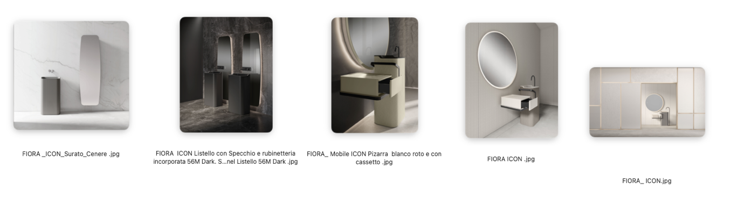

Maggiori informazioni
Ufficio stampa | TAConline
press@taconline.it

